Занятие 4 Отдел моховидные – Bryophyta

1 Общая характеристика отдела моховидные
2 Особенности класса листостебельные мхи
3 Особенности строения и жизненного цикла представителей порядка сфагновые
4 Особенности строения и жизненного цикла представителей порядка зеленые мхи

1 Общая характеристика отдела моховидные

Общее число видов около 35 тыс.
В жизненном цикле моховидных, как и других высших растений имеется чередование двух фаз: спорофита и гаметофита. Однако, доминирует (преобладает) гаметофит, в то время как у всех других высших растений доминирует спорофит. Именно поэтому, моховидные рассматривают как самостоятельную боковую ветвь в эволюции высших растений.
Гаметофит обычно многолетний. Он представляет собой листовидный талом или растение в виде побега, расчлененного на стебель и листья. Корней нет, их функцию выполняют ризоиды – выросты поверхностных клеток тела. Органы полового размножения – многоклеточные. Спорофит, называемый у моховидных спорогоном, играет подчиненную роль. Он представляет собой цилиндрическую ножку, заканчивающуюся шаровидной, эллиптической или цилиндрической коробочкой, внутри которой образуется спорангий со спорами. Спорогон паразитирует на гаметофите, так получает от него воду и необходимую пищу. Максимальная длина тела (гаметофита и спорогона) - 60 см.
Моховидные распространены на всех континентах мира, но неравномерно. В тропических странах – преимущественно в горах. Незначительное число видов растет в засушливых условиях, например в степях. Некоторые виды ведут эпифитный образ жизни на корке деревьев или водный. Основное разнообразие видов сосредоточено во влажных местах Северного полушария, в областях с умеренным и холодным климатом. В сложении растительного покрова, особенно тундр, болот и лесов, им принадлежит видная роль.
Моховидные по своей организации и экологии еще близки к водорослям. Как и у водорослей, у них нет сосудов и корней. Некоторые примитивные представители имеют вегетативное тело в виде стелющегося таллома с верхушечным (дихотомическим) ветвлением, похожего на таллом водорослей. Оплодотворение связано с водой. Среди моховидных, как и среди водорослей, нет одревесневающих форм.

2 Особенности класса листостебельные мхи

Общее число видов около 25 тыс.
Гаметофит представляет собой прямостоячую стеблевидную часть – каулидий, покрытую листовидными выростами – филлидиями). Условно их можно назвать стебель и листья. На нижней части стебля образуются многоклеточные ризоиды. В стебле развиты примитивные механические (стереиды) и проводящие (гидроиды, лептоиды) ткани, иногда есть водозапасающие клетки (гиалиновые в листьях, гиалодерма в стебле). Листья нередко имеют проводящий пучок, входящий как листовой след в стебель.
Ветвление боковое. Нарастание осей происходит в результате деления пирамидальной верхушечной клетки. Оно может быть моноподиальным или симподиальным. В соответствии с этим органы полового размножения и спорогон размещается на вершине гаметофита или боковых разветвлениях.
Спорофит имеет довольно длинную ножку, заканчивающуюся гаусторией (пятою), внутри несет колонку, либо доходящую до верхней части коробочки, либо нет и тогда имеющую куполообразную форму (у сфагновых мхов). В коробочке развиваются только споры, элатер нет. Протонема нитевидной или пластинчатой формы, хорошо развита.
Распространена эта группа мхов по всему земному шару. В природе листостебельные мхи, покрывая порой большие площади своим рыхлым многолетним ковром, играют заметную роль как фактор, регулирующий накопление и удержание влаги. В то же время они создают специфические условия для жизни разнообразных животных и других высших растений, обитающих вместе с мхами. В хозяйстве человека именно эти мхи находят применение как источник торфа, укупорочный материал и т. д.

3 Особенности строения и жизненного цикла представителей порядка сфагновые

Представители этого порядка имеют светлую, белесую, окраску, за что и получили свое название. Эта окраска обусловлена наличием большого количества мертвых гиалиновых клеток, наполненных либо водою при увлажнении, либо воздухом при пересыхании. Растение густо покрыто листьями (рисунок 1). Сфагновые мхи живут в очень влажной среде, поэтому у них нет ризоидов и влага поступает непосредственно в стебель. Последние, постоянно нарастая в длину, в основании постепенно отмирают и заторфовываются, вовлекая в этот процесс и другие растения или их отмершие части, в связи с чем и получили название торфяных мхов.
Спорофиты сфагновых мхов имеют шаровидную небольшую коробочку, вскрывающуюся круглой крышечкой с полупрозрачным колпачком, разрывающимся при созревании коробочки, колонка в коробочке куполообразная. Протонема пластинчатая, не очень долго живущая.
К этому порядку принадлежит только одно сем. Sphagnaceae, представленное единственным родом Sphagnum, широко распространенны во всех зонах Земли, но особенно обилен он в умеренной зоне северного полушария.
Растение сфагнума состоит из более или менее длинного стебля, несущего многочисленные боковые веточки, покрытые мелкими листьями. Иногда в верхней части стебель дихотомически ветвится, и впоследствии такие две веточки, обособившись друг от друга, могут дать самостоятельные растения. Ризоидов торфяной мох не имеет, а, постепенно отмирая снизу, нарастает верхней частью стебля. Здесь многочисленные боковые веточки образуют спутанную головку. На этих веточках располагаются архегонии и антеридии.
Анатомическое строение стебля сфагнума весьма примитивно. Снаружи он покрыт эпидермой (гиалодермой), обычно многослойной, мертвые клетки которой сообщаются друг с другом отверстиями и легко впитывают воду. Под эпидермой лежит слой механической ткани, или склеродермы, состоящей из клеток с сильно утолщенными оболочками, придающими стеблю прочность. В центре стебля располагаются паренхимные клетки, выполняющие проводящую и запасающую функции.
Лист состоит из одного ряда клеток, резко различающихся как по структуре, так и по выполняемой функции. Одни из них живые, хлорофиллоносные, другие — мертвые, относительно более крупные, со спирально утолщенными стенками, пронизанные отверстиями, по строению сходные с водозапасающими клетками гиалодермы, их называют гиалиновыми. Гиалиновые клетки способны накапливать и долго удерживать огромное количество воды, в 30—40 раз превышающее массу самого растения.
Цикл размножения этого растения такой же, как у всех моховидных: гаметофиты (однодомные и двудомные) развивают архегонии и антеридии. Антеридии образуются в пазухах листьев на разветвлениях стебля. Около них листья окрашены в красноватый цвет. Архегонии - на укороченных разветвлениях. В результате слияния сперматозоида с яйцеклеткой (оплодотворение происходит при наличии капельно-жидкой влаги) возникает зигота, с которой начинается диплоидная фазы - спорогон.
Спорогон состоит из ножки и коробочки. Ножка сильно укорочена, луковицеобразная, но ко времени созревания спор верхушка стебля гаметофита сильно вырастает и выносит коробочку кверху (ложная ножка). Коробочка шаровидная, коричневая, суживается книзу и переходит в короткую шейку, которая в свою очередь переходит в расширенную гаусторию. В центре коробочки помещается округлая колонка, над которой размещен в виде свода спорангий со спорогенной тканью. Стенка коробочки прочная, многослойная. Коробочка имеет крышечку, которая во время созревания спор отскакивает, и споры рассеиваются. Элатер нет. Из спор образуется сначала зеленая пластинчатая потонема, а затем из почек, расположенных на ней, взрослый гаметофит, который и доминирует в жизненном цикле.
Сфагновые мхи — основные растения-торфообразователи.
Представители p. Sphagnum — это растения, обитающие в условиях избыточного увлажнения и благодаря особенностям своего строения способствующие накоплению влаги там, где они начинают разрастаться. Появление сфагнумов приводит к заболачиванию лугов, лесов, низин, а в дальнейшем к заторфовыванию этих мест вследствие неполного перегнивания растительных остатков, попавших в слои сфагнума и торфа.
Для осушения болот осуществляют агромелиоративные работы. С другой стороны, старые болота имеют важное хозяйственное значение для разработки залежей торфа. Нарастание пласта торфа в наиболее благоприятных условиях происходит медленно – слой толщиной 1 см образуется примерно за 10 лет.

4 Особенности строения и жизненного цикла представителей порядка зеленые мхи

Этот обширный порядок включает в себя многочисленные семейства, в которые входят около 14 000 видов. Распространены шире, чем сфагновые мхи. Живут в разнообразных экологических условиях: от тундры до степей и пустынь. Наиболее типичные местообитания бриевых мхов, где они доминируют или формируют сплошной покров,— тундра, болота и некоторые типы лесов. Каждому местообитанию свойственны свои виды. Бриевые мхи по сравнению со сфагновыми отличаются большим разнообразием строения. Органы полового размножения закладываются у одних видов на главной оси, у других — на боковых. У некоторых видов ветвление не выражено.
Характерной особенностью бриевых мхов, отличающей их от сфагновых, является зеленая окраска гаметофитов. У представителей зеленых мхов, как правило, хорошо выражен стебель, покрытый разнообразно устроенными листьями, есть ризоиды (рисунок 2). Спорофиты зеленых мхов обычно несут сложно устроенную коробочку, окруженную у устья перистомом, колонку, достигающую верха коробочки, которая вскрывается крышечкой и сверху покрыта колпачком из остатков брюшка архегония. В нижней части коробочки имеется расширенная апофиза. Коробочка располагается на более или менее длинной ножке, заканчивающейся гаусторией. Протонема хорошо развита и имеет нитчатое строение.
Характерным и общеизвестным представителем зеленых мхов является широко распространенный и хорошо известный мох Polytrichum commune, кукушкин лен, из сем. Polytrichaceae, растущий в смешанных и еловых лесах. Растение кукушкина льна состоит из довольно длинного стебля, в нижней части несущего ризоиды, а выше покрытого жесткими темно-зелеными шиловидными листьями. Гаметофиты этого растения раздельнополы и хорошо отличаются друг от друга. Женские гаметофиты в верхней части стебля несут несколько сближенные листья, подобные тем, которые располагаются ниже по стеблю. Между этими листьями помещаются архегонии, обращенные шейкой вверх и перемежающиеся с бесплодными парафизами. Мужские гаметофиты в верхней части стебля снабжены розеткой из несколько расширенных листьев, нередко окрашенных в красноватый цвет (так называемые перигониальные листья). Внутри этой розетки располагаются вытянутые антеридии, покрытые очень нежными крупными клетками и содержащие мелкоклеточную сперматогенную ткань. Антеридии перемежаются с крупноклеточными парафизами.
Стебель кукушкина льна весьма примитивного строения. В центре находится концентрический проводящий пучок, состоящий из вытянутых клеток, сходных с трахеидами и ситовидными трубками. Он окружен паренхимой, также выполняющей проводящую функцию. С наружной стороны паренхима граничит со склеродермой (корой). Внешний слой ее, состоящий из бесцветных клеток, называют гиалодермой.
Шиловидные листья кукушкина льна устроены весьма своеобразно. По верхней поверхности листа, вдоль его, располагаются параллельно идущие так называемые ассимиляционные пластиночки, ярко окрашенные в зеленый цвет и выполняющие не только функцию ассимиляции, но и впитывающие воду, которая задерживается между ними. Верхняя поверхность листа образована клетками верхней эпидермы (брюшными клетками), нижняя — нижней эпидермы (спинными клетками). В средней части листа проходит жилка, состоящая из ряда крупных клеток, называемых иногда указателями и легко впитывающими воду в сырую погоду. Эти клетки окружаются слоем водоносных клеток — гидроидов, и вторым рядом клеток с утолщенными оболочками — стереидами. Когда клетки-указатели наполнены водой, они, разбухая, растягивают пластинку листа в поперечном направлении, и лист становится плоским. Наоборот, теряя воду, эти клетки теряют тургор, а с ним и напряжение, и лист сворачивается в трубку. Так осуществляется некоторая защита ассимиляционных пластиночек от испарения.
Спорофит внедряется в ткань гаметофита довольно длинной гаусторией, которую можно обнаружить, если выдернуть спорофит из растения гаметофита. Гаустория продолжается в длинную ножку, расширяющуюся в шейку. Коробочка мха сверху прикрыта крышечкой, легко слетающей при созревании спор. Вход в коробочку прикрыт тонкой пленкой — эпифрагмой, по краю коробочки образуется венец из зубцов перистома, обладающих способностью к движению при изменении влажности воздуха. Во влажную погоду зубцы перистома прижимаются к эпифрагме и мешают вылету спор, в сухую погоду, наоборот, отодвигаются, открывая отверстия, через которые споры высыпаются. Внутри коробочки проходит колонка, окруженная споровым мешком. Коробочка прикрыта поверх крышечки волокнистым колпачком, образовавшимся из брюшка архегония.
Цикл размножения кукушкина льна характерный для всех моховидных. Оплодотворение может произойти только при наличии капельно-жидкой влаги, в которой должны плавать сперматозоиды. Из зиготы внутри архегония начинает развиваться довольно крупный спорофит, состоящий из коробочки со спорами, ножки и гаустории; при образовании спор происходит редукция числа хромосом (мейоз). Из споры сначала развивается нитчатая ветвистая протонема, очень похожая на зеленую водоросль, на которой через некоторое время возникают многочисленные почки, каждая из которых дает начало гаметофору — стеблю с листьями, несущему наверху антеридии или архегонии, перемежающиеся с парафизами.

Материалы и оборудование: гербарий мхов, постоянные микропрепараты.
Цель: ознакомиться с особенностями строения, жизненных циклов и разнообразием мохообразных.

Задания

1 Ознакомиться с систематические положение объектов исследований:
Отдел моховидные – Bryophyta
Класс листостебельные мхи - Bryopsida
Подкласс сфагновые мхи – Sphagnales
Семейство сфагновые - Sphagnaceae
Вид сфагнум узколистный – Sphagnum angustifolium L.
Подкласс зеленые мхи, или бурые мхи – Bryidae
Порядок политриховые – Polytrichales
Семейство политриховые – Polytrichaceae
Вид кукушкин лен обыкновенный – Polytrichum commune L.

2 Изучить особенности строения сфагновых мхов. Схематично зарисуйте жизненный цикл сфагнума, отметить: стебель, боковые веточки, листья, спорофиты на верхней части стебля; ложную ножку, гаусторию, шейку, коробочку, колонку, спорогенную ткань в споровом мешке, остатки архегония.
3 Рассмотрите под микроскопом строение листа сфагнума. Зарисуйте гиалиновые клетки с порами и утолщениями на оболочке и ассимилирующие клетки (хлорофиллоносные).
4 Изучить особенности строения зеленых мхов. Схематично зарисуйте жизненный цикл кукушкина льна, отметить: гаметофит, стебель, листья, ризоиды, коробочку со спорами (апофизу, колонку, эпифрагму, крышечку, споровый мешок, стенки коробочки) и колпачок.
4 Ознакомиться с основными представителями отдела мохообразные, представленными в учебном гербарии, установить их отличия (Dicranum sp., Mnium cuspidatum, Climacium dendroi des, Rhytidiadelphus triquetrus, Hylocomium splendens и др).
5. Задание для самостоятельной работы. Продолжите заполнение таблицы «Сравнительная характеристика таксонов высших растений»

Вопросы для самоконтроля

1 Какие черты строения и особенности жизненного цикла моховидных свидетельствуют об их близости к водорослям?
2 Какие признаки примитивного строения имеют сфагновые мхи?
3 Каково строение гаметофита кукушкина льна?
4 Опишите жизненный цикл кукушкина льна?
5 Каково соотношение гаметофита и спорофита в жизненном цикле мохообразных?

Литература
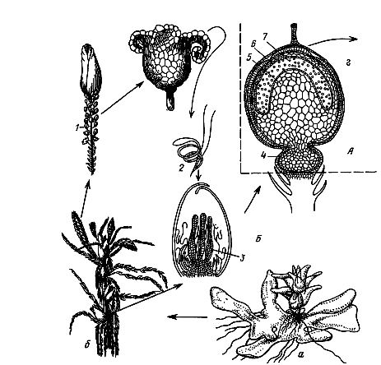
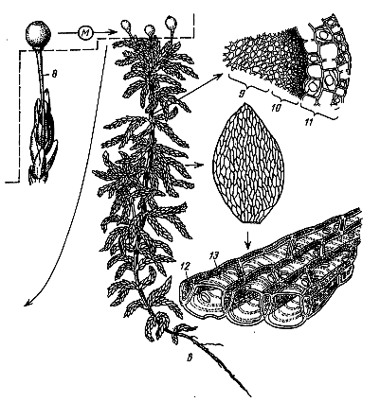
Рисунок 1 – Жизненный цикл сфагнума: А – спорогон, Б – гаметофит, М – мейоз; а – протонема, б – часть побега гаметофита, в – гаметофит со спорогонами, г – спорогон; 1 – вскрывшийся антеридий, 3 – сперматозоид, 3 – архегоний, 4 – ножка, 5 – колонка, 6 – спорангий, 7 – спорогенная ткань, 8 – ложная ножка, 9 – сердцевина, 10 – склероденма, 11 – гиалодерма, 12 – хлорофиллоносная ткань, 13 – гиалиновая клетка
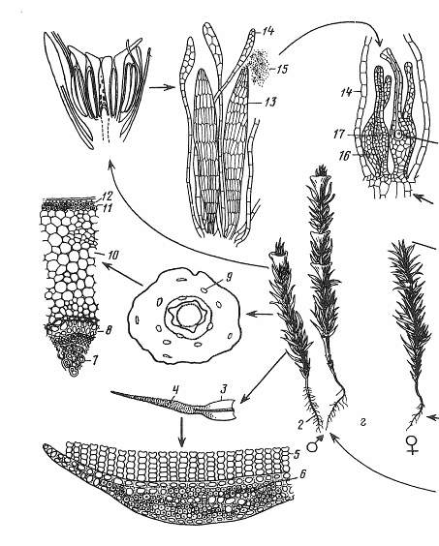
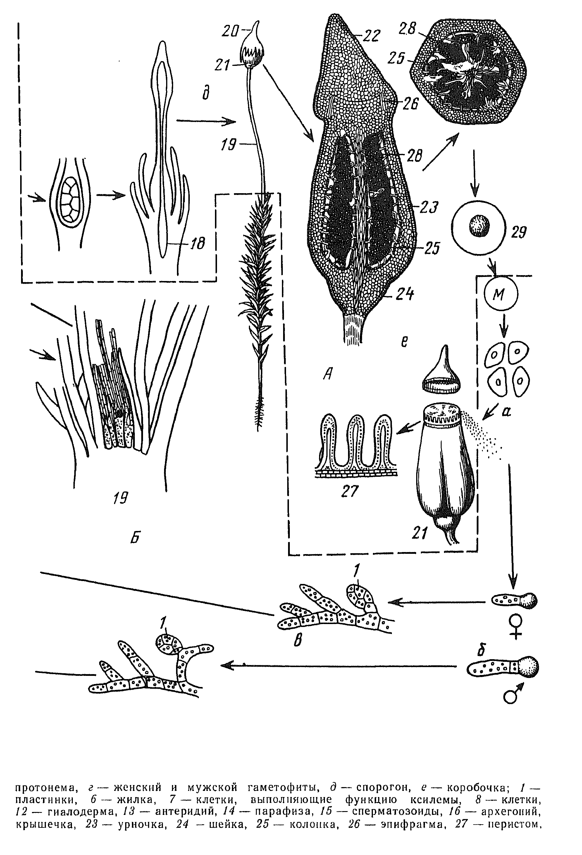
Рисунок 2 – Жизненный цикл кукушкина льна обыкновенного: А – спорогон, Б – гаметофит, М – мейоз; а – споры, б – прорастание спор, в – протонема, г – женский и мужской гаметофиты, д – спорогон, е – коробочка; 1 – почка, 2 – ризоиды, 3 – влагалище, 4 – пластинка листа, 5 – ассимиляционные пластики, 6 – жилка, 7 – клетки, выполняющие функции ксилемы, 8 – клетки, выполняющие функции флоэмы, 9 – листовой след, 10 – паренхима, 11 – склеродерма, 12 – гиалодерма, 13 – антеридий, 14 – парафиза, 15 – сперматозоиды, 16 – архегоний, 17 – яйцеклетка, 18 – гаустория, 19 – ножка, 20 – колпачок, 21 – коробочка, 22 – крышечка, 23 – урночка, 24 – шейка, 25 – колонка, 26 – эпифрагма, 27 – перистом, 28 – спорангий, 29 – спорогенная клетка.

